Digital omvisning – Bli kjent med sikkerhetsrutinene

Velkommen til studiested Porsgrunn.

Skolen har lokaler både på Kjølnes og på Herøya.

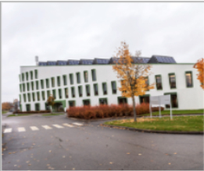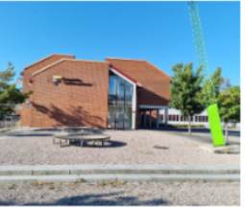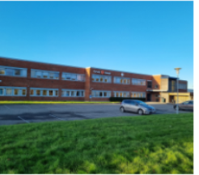
Deltabygget Fagskolebygget Herøya

For å sikre en trygg og god studiehverdag er det viktig at alle studenter blir kjent med byggene og rutinene som gjelder ved nødsituasjoner. Denne digitale omvisningen gir deg en oversikt over branninstruks, rømningsveier, plassering av hjertestarter og varslingsplan ved alvorlige uønskede hendelser.

Kjølnes – Deltabygget og Fagskolebygget

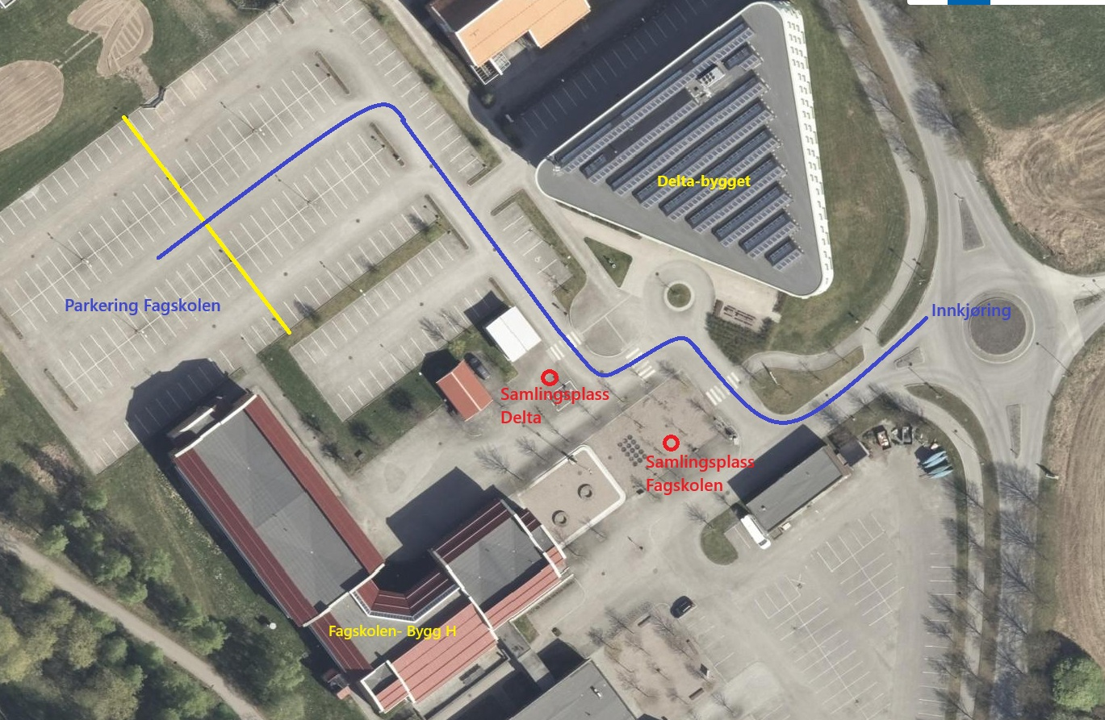

Herøya

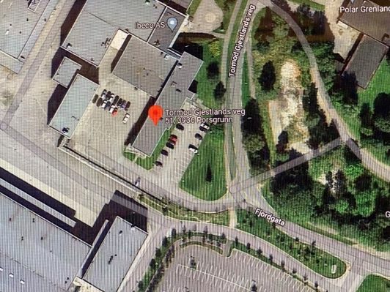

Branninstruks
Ved brannalarm skal du straks forlate bygget via nærmeste rømningsvei. Følg skiltene, hjelp medstudenter ved behov, og gå til oppmøtestedet som gjelder for bygget.
Samlingsplass for studiested Porsgrunn er:
- Fagskolebygget: på grusplassen ved innkjøringen til bygg H, på kortsiden av fagskolebygget.
- Deltabygget: ved bygg M (sykkelparkeringen)
- Herøya: den store parkeringsplassen til høyre for hovedutgangen, på nedsiden av bygget.

Husk at heis aldri skal brukes under brann eller evakuering.

Branninstruks - Studiested Porsgrunn
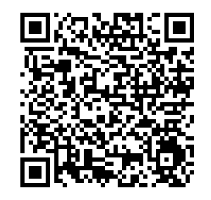

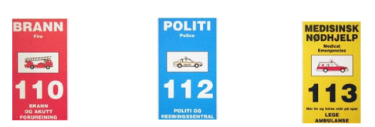

Samlingsplass
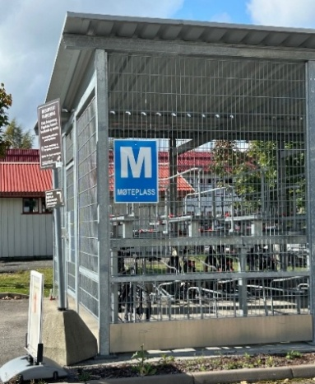
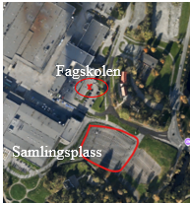
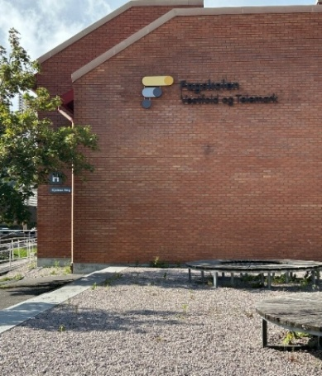
Fagskolebygget – Bygg H
Deltabygget – Bygg M
Herøya – merket parkeringsplass

Rømningsveier
Byggene har flere rømningsveier som er tydelig merket med grønne skilt. Under finner du kart over byggene som viser rømningsveier. Gjør deg kjent med hvor disse befinner seg, særlig i de rommene og områdene du oppholder deg mest i. Brannslukkingsutstyr er plassert strategisk rundt i byggene, og ansatte kan gi nærmere informasjon om plassering og bruk.
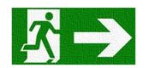

Fagskolen Bygg H. 2. etasje

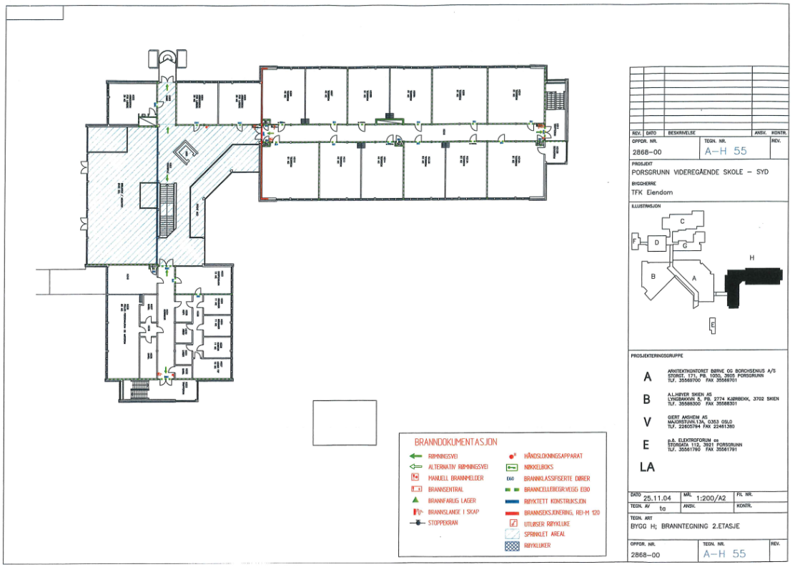

Deltabygget 1. etasje

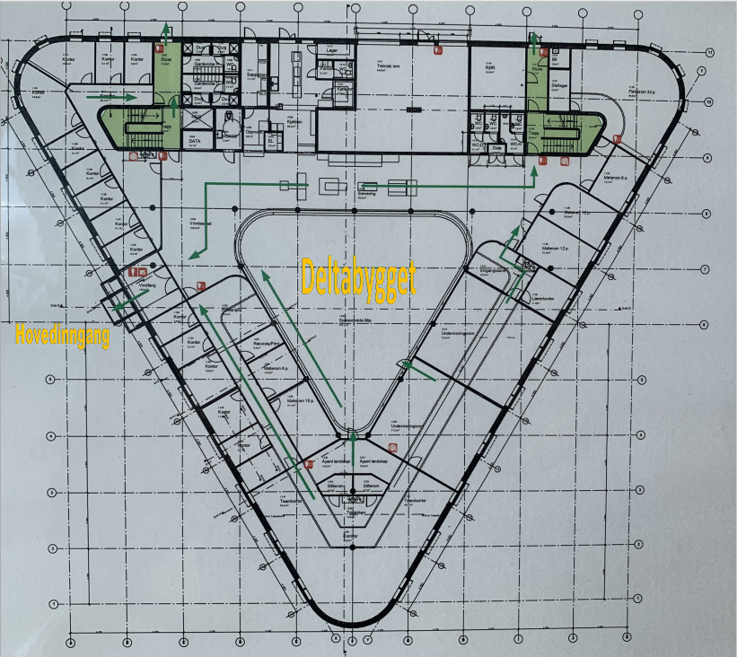

Herøya Næringspark – Bygg 614 (Bygg 4) 1.etg.

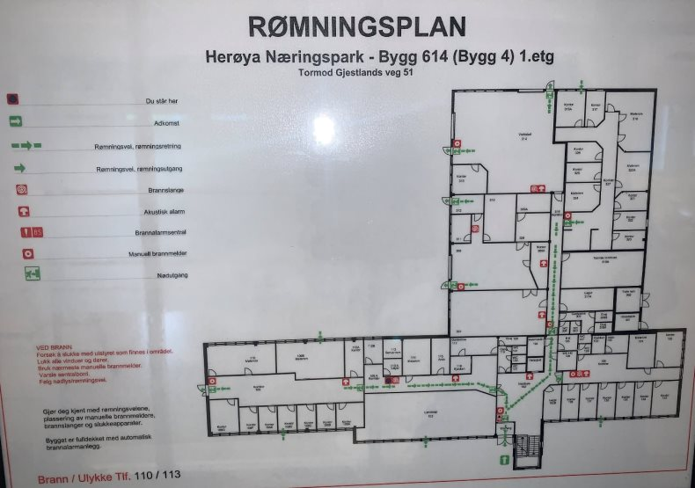

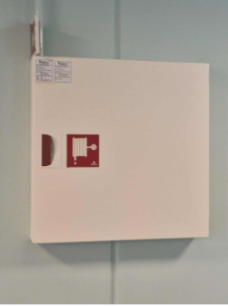

Hjertestarter
Ved hjertestans kan tidlig bruk av hjertestarter redde liv. I Deltabygget er det plassert en hjertestarter, og den er laget for at hvem som helst kan bruke den. Maskinen gir deg tydelige instruksjoner underveis. Kjenn til plasseringen av nærmeste hjertestarter, slik at du raskt kan hente den når hjertestans inntreffer.

Dersom du er i nærheten av noen som får hjertestans:
- Ring 113
- Be andre om hjelp
- Start med hjerte- og lungeredning (HRL)
- Bruk hjertestarter og følg instruksjonene

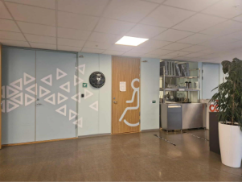

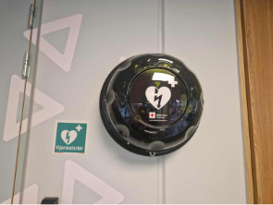

Beredskaps- og varslingsplan
Planen skal sikre at studenter vet hvordan de raskt kan få hjelp til å redde liv og materielle verdier. Skolen har beredskaps- og varslingsplaner som oppslag i våre lokasjoner. Du finner disse også i kvalitetssystemet for studenter – tilgjengelig via Fagskolens nettside og i Canvas (under Hjelp). Planene beskriver hvordan skolen håndterer alvorlige hendelser, som ulykker, trusler, sikkerhetshendelser og andre kriser. De gir deg oversikt over hvem du skal varsle, og inneholder telefonnumre og kontaktpersoner på skolen.

Beredskaps- og varslingsplan FVT - Porsgrunn
Beredskaps- og varslingsplan - Herøya

Viktige påminnelser
Sikkerhet er et felles ansvar. Sørg for at rømningsveier alltid holdes åpne, og meld fra til ansatte dersom du oppdager feil eller hindringer. På denne måten bidrar du til trygghet for både deg selv og andre.

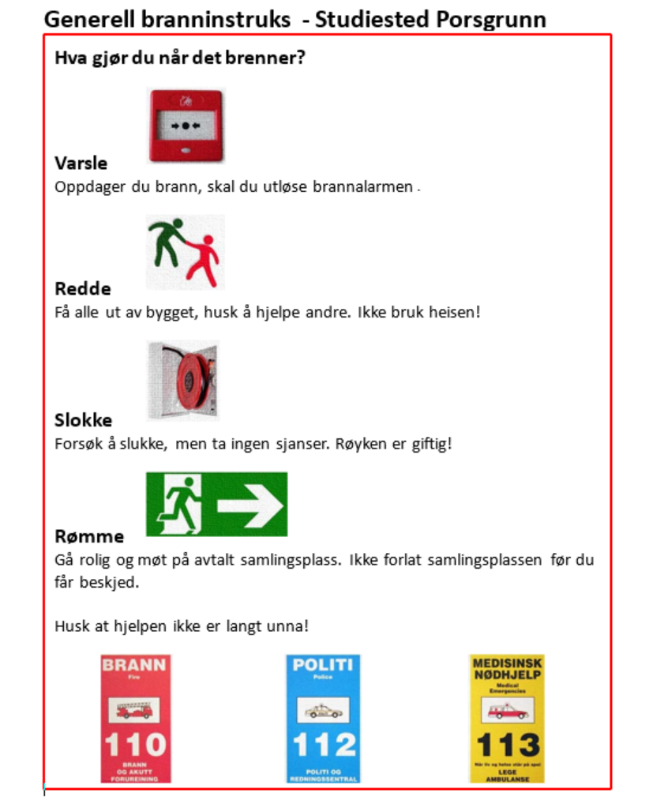

Kryssreferanser
Eksterne referanser

